Задание №1

Используя команду **cat** в терминале операционной системы **Linux**, создать два файла Домашние животные (заполнив файл собаками, кошками, хомяками) и Вьючные животными заполнив файл Лошадьми, верблюдами и ослы), а затем объединить их. Просмотреть содержимое созданного файла. Переименовать файл, дав ему новое имя (Друзья человека).

**andrey@andrey-VirtualBox**:**~/control**$ cat > Pets

﻿**andrey@andrey-VirtualBox**:**~/control**$ cat > Pack

﻿**andrey@andrey-VirtualBox**:**~/control**$ cat Pets Pack > Animals

**andrey@andrey-VirtualBox**:**~/control**$ cat Animals

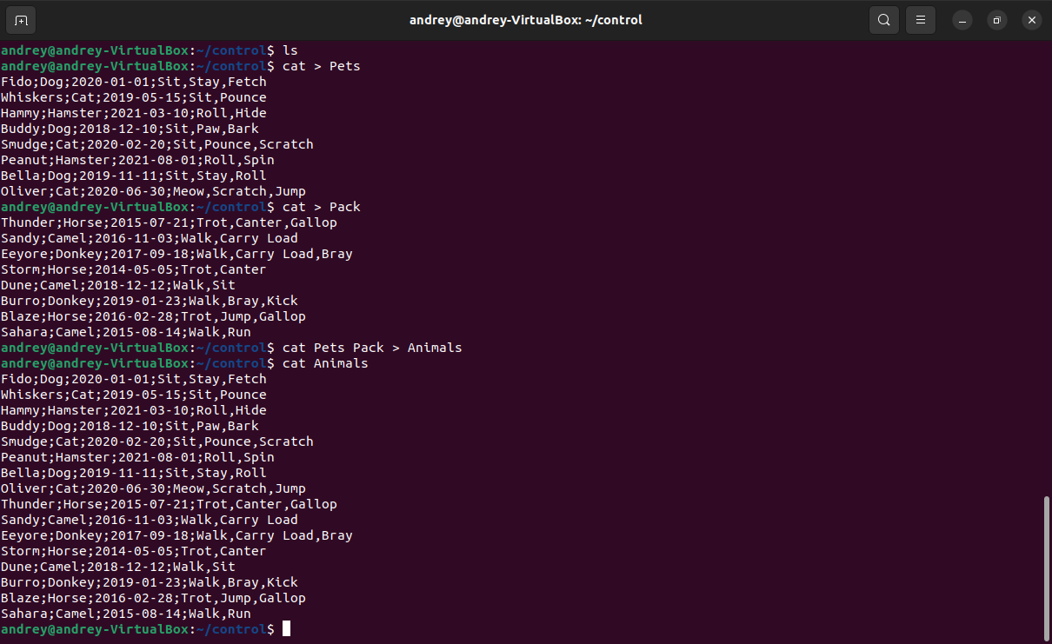

﻿

**andrey@andrey-VirtualBox**:**~/control**$ mv Animals "Human Friends"



Задание №2

Создать директорию, переместить файл туда.

﻿

**ndrey@andrey-VirtualBox**:**~/control**$ mkdir total

**andrey@andrey-VirtualBox**:**~/control**$ mv "Human Friends" ./total/"Human Friends"

**andrey@andrey-VirtualBox**:**~/control**$ ls

**andrey@andrey-VirtualBox**:**~/control**$ ls ./total/

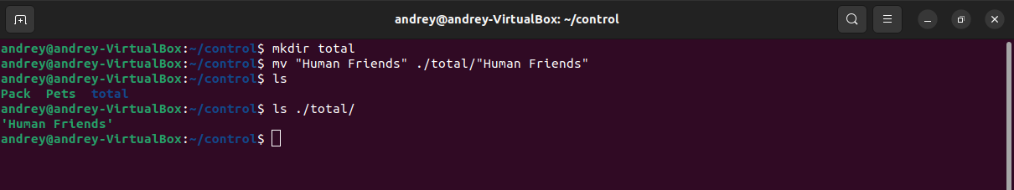

Задание №3

Подключить дополнительный репозиторий MySQL. Установить любой пакет из этого репозитория.

﻿

**andrey@andrey-VirtualBox**:**~**$ sudo apt update

﻿**andrey@andrey-VirtualBox**:**~**$ sudo apt install mysql-server

# проверяем результат установки:

﻿

**andrey@andrey-VirtualBox**:**~**$ sudo service mysql status

﻿**andrey@andrey-VirtualBox**:**~**$ sudo ss -ntlp | grep mysql

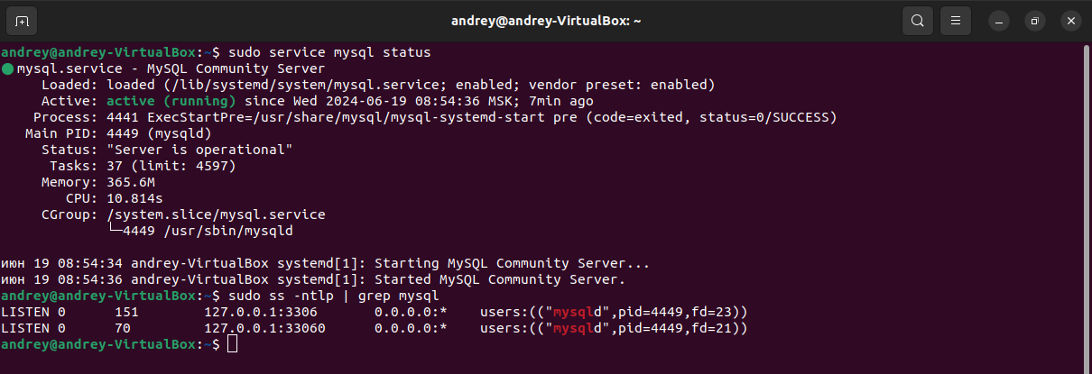

**andrey@andrey-VirtualBox**:**~**$ sudo mysql

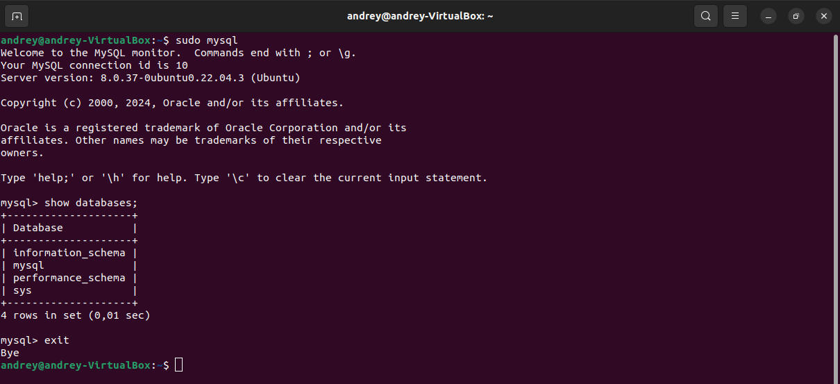

# Как видим установка прошла успешно, сервер mysql запущен и

# слушает порты: 3306 - для ipv4 и 33060 - для ipv6

# вход в БД под root тоже доступен, но текущему пользователю

# пока нет – у него не настроен пароль к БД.

﻿

Задание №4

Установить и удалить **deb**-пакет с помощью **dpkg**.

# ищем подходящий пакет и загружаем в текущую папку:

﻿

**andrey@andrey-VirtualBox**:**~**$ sudo apt update

﻿**andrey@andrey-VirtualBox**:**~**$ sudo apt search scorch

﻿**andrey@andrey-VirtualBox**:**~**$ apt download xscorch

﻿

# пакет установлен, но не настроен, поскольку dpkg не умеет работать с зависимостями.

# поэтому исправим «сломанный» пакет командой:

**andrey@andrey-VirtualBox**:**~**$ sudo apt -f install

# пробуем:

﻿**andrey@andrey-VirtualBox**:**~**$ xscorch

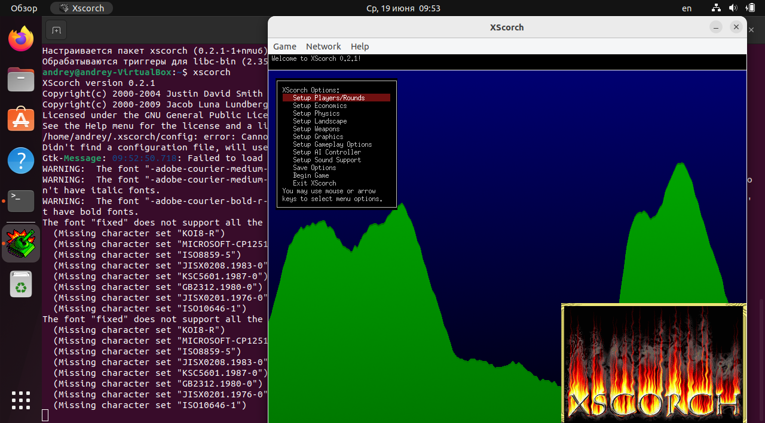

﻿# удаляем пакет и его зависимости:

**andrey@andrey-VirtualBox**:**~**$ sudo dpkg -r xscorch

﻿**andrey@andrey-VirtualBox**:**~**$ sudo apt autoremove

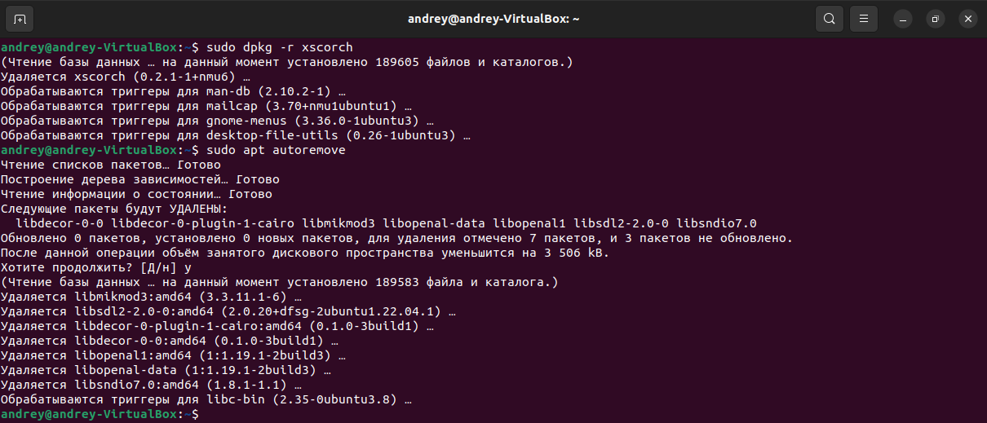

# Можно, конечно, попробовать выявить все зависимости через:

**andrey@andrey-VirtualBox**:**~**$ dpkg -I xscorch_0.2.1-1+nmu6_amd64.deb

# Но проблема в том, что пакеты тоже имеют свои зависимости и когда у меня счёт перевалил за 5

# библиотек, я решил использовать sudo apt -f install и не мучиться.

Задание №5

Выложить историю команд в терминале ubuntu

Ну как бы выше все команды, со скриншотами.